HZ-899轴振动变送器使用手册

一、简 介
随着DCS系统的普及，传统的二次仪表的功能基本上都能由DCS系统实现。我公司在HZ-891电涡流位移传感器基础上，成功开发研制了HZ-899轴振动变送器。HZ-899轴振动变送器将传感器采样的振动位移峰峰值信号经变送器线性化、归一化处理后，直接输出4-20mA信号。HZ-899轴振动变送器与HZ-891系列电涡流传感器探头配接，取消了变送器或仪表，减少了接线环节和安装环节，减少了故障率，它将传统的外部前置器和仪表部分的滤波、信号归一化处理、信号输出等功能模块化，增强了系统的集成度，体积小，提高了可靠性。
HZ-899轴振动变送器为直接与DCS、PLC接口提供一种简便、低成本的方式监测旋转机械转子的轴振动。对主机、辅机设备如汽轮机、压缩机、风机、泵群进行轴振动实时监测，能真正起到对这类设备进行保护。它测量准确、稳定可靠，抗干扰性能强。

二、技术指标
1、供电电源：+24Vdc，最大工作电流小于50mA。
2、输 入：HZ-891系列电涡流传感器探头。
3、缓冲输出：+2～＋10V，最大传输距离300米。
4、精 度：＜±5%。
5、输 出：4～20mA，最大负载电阻500Ω。
6、输出纹波：≤20mV。
7、频 响：10～1kHz(-3dB)。
8、温 漂： ≤0.1%℃。
9、外形尺寸： 90mm(W)×35mm(L)×70mm(H)。
10、安装尺寸：底板安装，51mm×51mm，采用四个M4×12 GB29-76螺栓安装；
导轨安装，可以方便地安装在标准35mm导轨上。
11、接线方式：采用SpringLoc 端子，有自动紧固的功能，不需要安装工具即可接线，由于不需要螺栓固定，不会发生松动。
12、工作温度： -30℃～80℃。

三、安装使用
探头的安装
- 确保被测面的材质为40CrMo，或其涡流效应与40CrMo相接近。大多数汽轮机、鼓风机等设备的转轴是用40CrMo材料或与之相近的材料比如45号钢制造。因此，除非在订货时进行特别说明，通常在出厂前传感器系统采用40CrMo材料试件校准。
- 电涡流效应主要集中在被测表面，由于加工过程中形成的残磁效应，以及淬火不均匀，硬度不均匀，结晶结构不均匀等都会影响传感器特性，API670标准推荐被测面残磁不超过0.5微特斯拉。当需要更高测量精度时应用实际被测体校准。
- 测量轴的径向振动时，每个测点应安装两个传感器探头，两个探头分别安装在轴承两边的同一平面上相隔90°(±5°)。由于轴承盖一般是水平剖分的，因此通常将两个探头分别安装在垂直中心线每一侧45°，定义为X探头(水平方向)和Y探头(垂直方向)。通常从原动机端看，X探头应该在垂直中心线的右侧，Y探头应该在垂直中心线的左侧。

图2-2 轴的径向振动测量

- 探头的安装位置应尽量靠近轴承，否则由于轴的挠度，得到的测量值将包含附加误差。探头安装位置与轴承的最大距离见下表。

轴的径向振动测量时探头的安装

※API 670标准规定，轴的径向振动探头的安装位置与轴承的距离要在76mm之内。
- 探头中心线应与轴心线正交，探头监测的表面(正对探头中心线的两边1.5倍探头直径宽度的轴的整个圆周面，应无刻划痕迹或其它任何不连续的表面(如油孔或键槽等)，且在这个范围内不能有喷镀金属或电镀，表面粗糙度应在0.4μm～0.8μm之间。
- 除非特别说明，通常将轴的径向振动测量探头安装在传感器的线性范围中点，对应的变送器输出电压为中点电压(线性范围中点间隙值和中点电压值可以从校准数据单或校准曲线中查到)，通常为6V，特别是对于大轴承机器，其最大轴承间隙接近传感器线性工作范围时(建议选用线性工作范围更宽的传感器)。但是对于大型卧式机器，在机器启动时，轴会抬高0.25mm左右，因而在停机时安装垂直方向探头，应将安装间隙(冷态间隙)调整到传感器的线性范围中点偏大0.25mm左右，对应的变送器输出电压可从校准数据单或校准曲线中查到。
- 安装传感器应保证探头的头部与安装面之间不小于一定的距离，工程塑料头部体要完全露出安装面，否则应将安装面加工成平底孔或倒角。

- 各探头头部间的安装距离应不小于最小安装距离。为防止两探头间的相邻干扰，对于不同规格的探头和不同的安装方法要求其间距也有所不同。
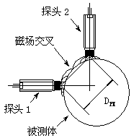

※测量轴的径向振动时轴的直径大于40mm。
9、探头安装支架的强度要尽量高，一般要求支架的谐振频率至少为机器转速的十倍，这样才能保证测量的准确性。
10、采用测量传感器的输出来调节传感器的安装间隙，当探头头部还未露出安装孔时，由于安装孔周围的金属影响，可能使得传感器输出等于安装间隙所对应的电压或电流值，但这时探头测量的不是需要测量的被测体。探头调整到正确的安装位置，传感器输出应该是：首先是较大的饱和输出(此时探头还未放进安装孔内)，然后是较小的输出(此时探头放进安装孔中)，继续将探头拧进安装孔，传感器输出会变为较大的输出(此时探头头部露出安装孔，但与被测面间隙较大)，再拧进探头，传感器输出等于安装间隙所对应的值，此时探头才是正确的安装间隙。

11、将探头旋进螺纹安装孔时，用力不能过猛，否则可能压坏探头和被测体。
将探头旋进螺纹安装孔时，必须同时转动探头所带的电缆，否则有可能将电缆扭断，如果带有延伸电缆，应将延伸电缆取下。
12、探头的电缆接头是和内部电路相接的，而且不具备密封性。为了避免接头和机壳接触以及加强密封性，应该采用热缩套管加热收缩包裹。这样还能起到防止接头松动的作用。不要用粘性的电工胶带来绝缘接头，因为油雾会溶解胶带上的粘性物而污染接头。
13、探头头部材料为PPS工程塑料，壳体材料为1Cr18Ni9Ti耐酸碱不锈钢。安装时应注意被测体的环境是否存在使探头损坏的化学物质。
探头长期接触下列物质，探头材料和性能不会受到影响：
空气、水、润滑油、氨氢氧化物、酒精、汽油、乙醚、稀硫酸、氢氧化钠。
探头不能长期接触下列物质：
无水氨、苯甲醛、硝酸、三氯甲烷、高锰酸钾、98%硫酸。
14、探头电缆和延伸电缆长度一经选定，在使用时，不能随意缩短或加长，否则会造成传感器系统的变化。

变送器的安装
变送器对工作环境的要求比探头严格得多，通常将它安装在远离危险区，其周围环境应该无腐蚀性气体，干燥、震动小，环境温度与室温相差不大。在机器旁安装，为了保证变送器工作安全可靠，有必要采用专用的安装盒。
为了防止不同地电位造成的干扰，必须采用单点接地。前置器外壳是用铝铸造而成，为了屏蔽外界干扰，在变送器器内部已将壳体与信号端联接；安装底板和导轨卡座均为工程绝缘塑料，这样可以保证在安装变送器时，使变送器壳体与大地隔离(即 “浮地”)。

系统连接
系统连接包括将传感器探头、延伸电缆(如果有的话)、变送器以及DCS系统之间的电气连接，以组成能投入工作的测量系统。
用热缩套管加热收缩包裹，防止松动和接头对地短接。
变送器的输出应采用网状屏蔽电缆，屏蔽电缆的屏蔽层需在接DCS系统一端单点接信号地，即屏蔽层前置器端不接，DCS系统接地。
变送器的原始信号输出电缆总长不得超过300米，否则信号衰减将会过大。
连接示意图如下：
30mm

轴 振 动 变 送 器
上海航振仪器仪表有限公司

BUF
78mm
P/N：xxxxx
S/N：xxxxx

COM
+24V
52mm
+24V
供电电源
4-20mA
轴振信号

四、校准与维修
1、校准
什么情况下应该对变送器进行重新校准？
- 变送器长期不使用达一年以上；
- 变送器连续使用两年；
- 被测体材料与出厂校准材料不符；
- 排除故障后。
校准装置与设备
- 位移校准器
- 千分尺
- 数字万用表
- +24V直流电源
- 正弦波信号发生器
位移特性曲线的校准
选择与被测体材料相同的试件。
装好探头、千分尺（量程应大于传感器量程20%）。
分别将电源、数字万用表、探头接到变送器上。
旋转位移校准器调节钮，使探头与试件平面紧贴，再将探头头部与试件间距调到传感器线性起始距离。
变送输出的校验
将传感器固定在振动台上，调节探头处于线性中点，打开电源，看OUT输出是否为4.00mA±1%；选择合适的振动频率和中点振动幅度， 查看OUT输出是否为12mA±5%；选择合适的振动频率和终点振动幅度， 查看OUT输出是否为20mA±5%；如果不满足以上情况需要送到厂家校准；
2、故障维修
传感器系统在校准或工作中出现不正常现象时，首先自行初步检查，问题严重时，请联络本公司或本公司各地销售服务代理。
- 系统检查
- 接线端子接线是否接错；
- 接线是否短路或开路；
- 电源电压是否正确；
- 测量仪器是否短路或开路。
- 探头检查
- 探头高频插头和探头头部是否干净，如有脏物，请用无水酒精擦洗。
- 延伸电缆(如果有延伸电缆的话)是否短路或开路，如有故障，应更换延伸电缆。
- 检查探头是否短路或开路：先将延伸电缆脱开(如果有的话)，然后用数字万用表测量探头高频插头的插针与插头外壳间的电阻值，其正常数值应在2.0～10.0Ω之间，如果电阻值很小(小于1.0Ω)，则说明此探头出现短路；如果测得的电阻值非常大(大于10Ω)，说明此探头已开路或接触不良。当发现有上述两种情况时，就得更换探头。
- 变送器的检查
- 先检查探头和延伸电缆是否与变送器配套。如果有延伸电缆，一定要将延伸电缆接上。
- 将判定完好的探头，与变送器相连。当探头头部紧靠金属导体时，变送器的原始信号输出应该最小；当探头头部远离金属导体时，变送器的原始信号输出应该最大。否则就可以判定此变送器已损坏，或者传感器系统接触不良，这时应该对系统进行修理或更换变送器。

五、选型说明
(一)探头选型说明
探头的直径与测量量程的对应关系如下表格：
探头直径 | 线性量程(mm) | 非线性误差 | 最小被测面(mm)
Φ5 | 2mm | ≤±1% | Φ10
Φ8 | 2mm | ≤±1% | Φ16
Φ11 | 4mm | ≤±1% | Φ25
Φ25 | 10mm | ≤±1.5% | Φ50

Φ8传感器探头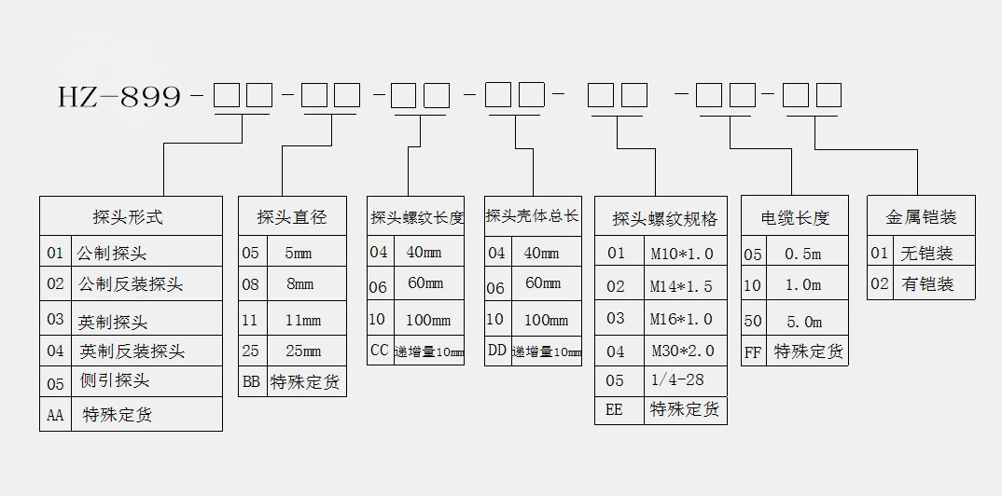
(二)延伸电缆选型说明
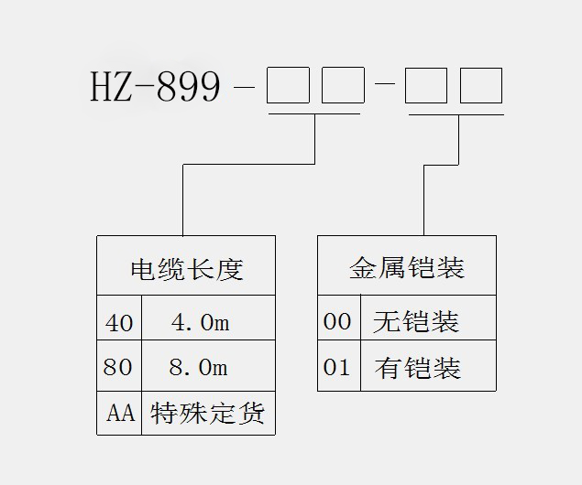
(三)变送器选型说明
